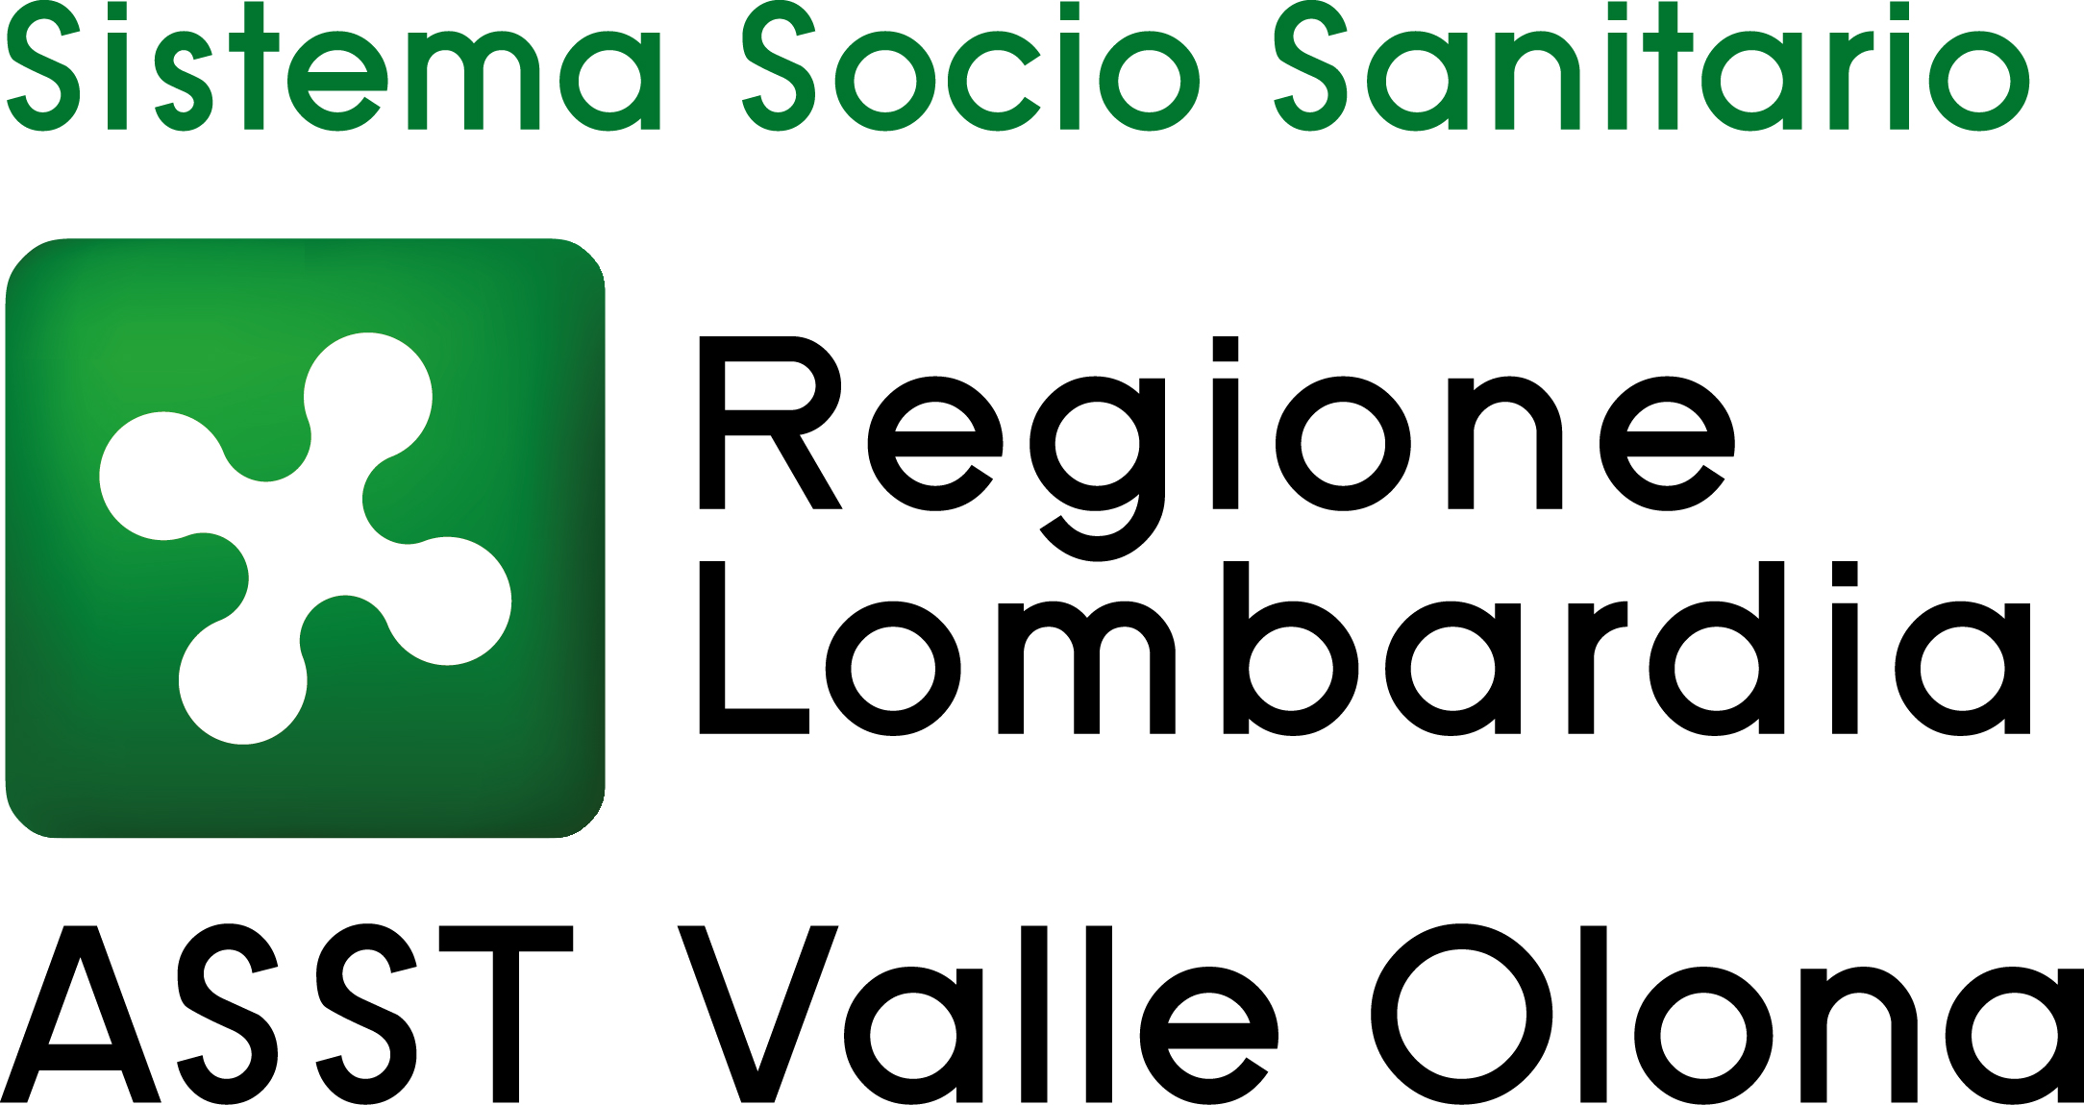 | AZIENDA SOCIO – SANITARIA TERRITORIALE  ASST della Valle Olona  21052 BUSTO ARSIZIO – Via A. Da Brescia, 1  (D.G.R. N. X/4482 del 10/12/2015)

Protocollo n. 3329 del 19.1.2024

A V V I S O

Si informa che in esecuzione della deliberazione aziendale n. 50 del 19.1.2024, allegata al presente avviso, è stata disposta la revoca del concorso pubblico per titoli ed esami per la copertura a tempo indeterminato di n. 3 posti di DIRIGENTE DELLE PROFESSIONI SANITARIE INFERMIERISTICHE, TECNICHE, DELLA RIABILITAZIONE, DELLA PREVENZIONE E DELLA PROFESSIONE DI OSTETRICA, precedentemente indetto con deliberazione n. 341 dell’11.3.2023.
Si dà atto che il presente avviso ha valore di notica a tutti gli effetti.

Busto Arsizio, 19.1.2024

IL DIRETTORE GENERALE
(F.to Dr.ssa Daniela Bianchi)

